吉林省药品分类采购
招标系统投标操作手册

（生产企业、上市持有人、进口药品代理商）

吉林省公共资源交易中心
2024年6月

目 录

第一章 关于这本手册 3
第二章 使用须知 3
第三章 登录与退出系统 3
3.1用户登录与退出 3
第四章 招标系统操作 5
4.1进入招标系统 5
4.2选择项目 5
4.3企业资质信息投标/撤标 6
4.4勾选投标/撤标产品 8
4.5 产品报价 9
4.6 文件管理 12

第一章 关于这本手册
该产品用户手册包含了您在使用吉林省药品分类采购招标系统时所需了解的信息。手册中所出现的用户名称及相关数据均为系统测试数据，不作为任何药品分类采购的依据，在本系统正式使用前将予以清除。

第二章 使用须知
请对照列表检查您的操作系统是否符合下面的基本要求：
序号 | 硬件或软件 | 客户端最低配置
1 | CPU | 1.70GHz
2 | 内存 | 2GB
3 | 展示器 | 1024*768/256色分辨率
4 | 网络 | 1M带宽
5 | 浏览器 | Internet Explorer 10以上

第三章 登录与退出系统

3.1用户登录与退出
- 登录
- 操作步骤：在浏览器中输入平台网址，进入吉林省药品分类采购系统平台，如图3-2-1所示。在登录信息输入框中输入用户名、密码、验证码，点击【登录】按钮，进入系统，登录后的系统如图3-2-2所示。
- 说明：系统登录方式请选择普通登录和CA证书登录。

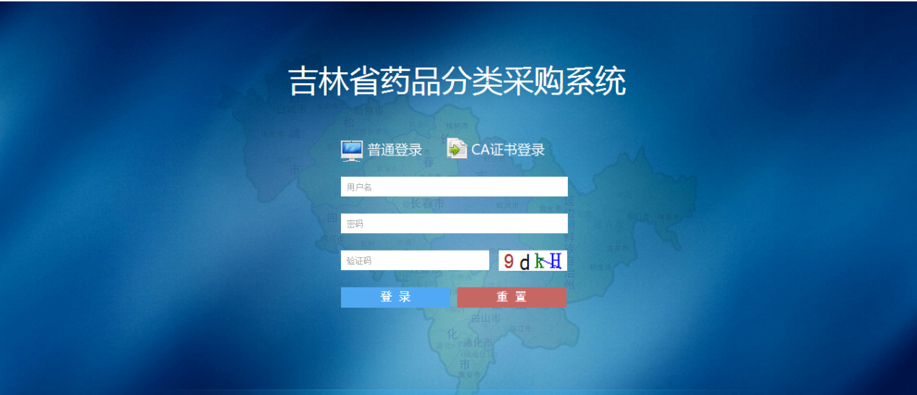
图3-2-1

- 退出
操作步骤：点击图3-2-2页面中的【退出】按钮，可退出当前登录。
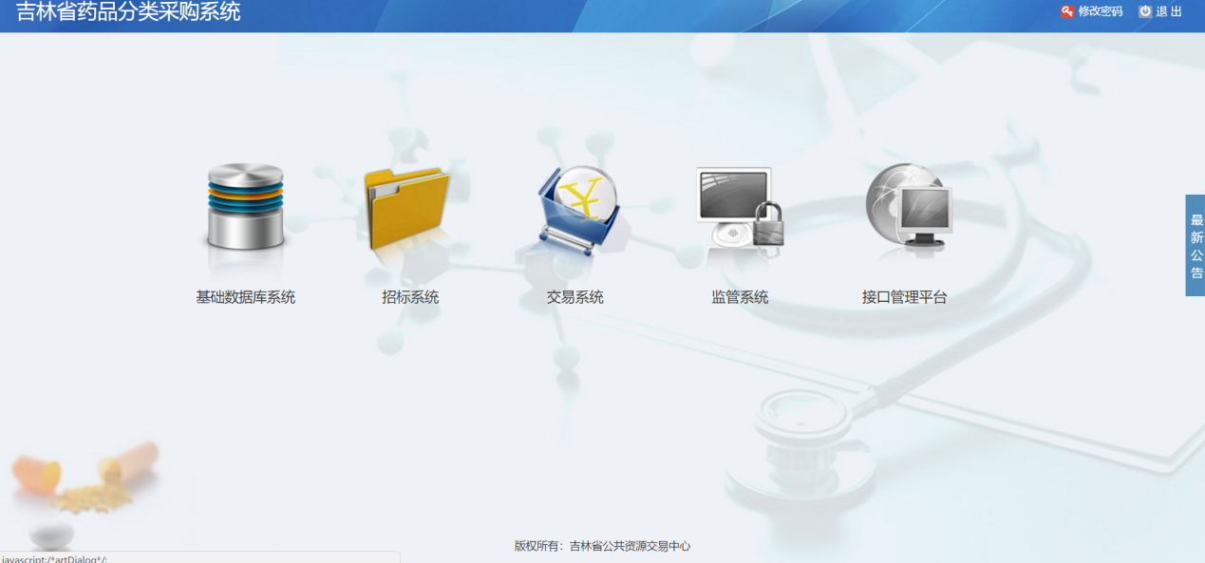

图3-2-2

第四章 招标系统操作

4.1进入招标系统
操作步骤：点击【招标系统】图标，如图4-1-1
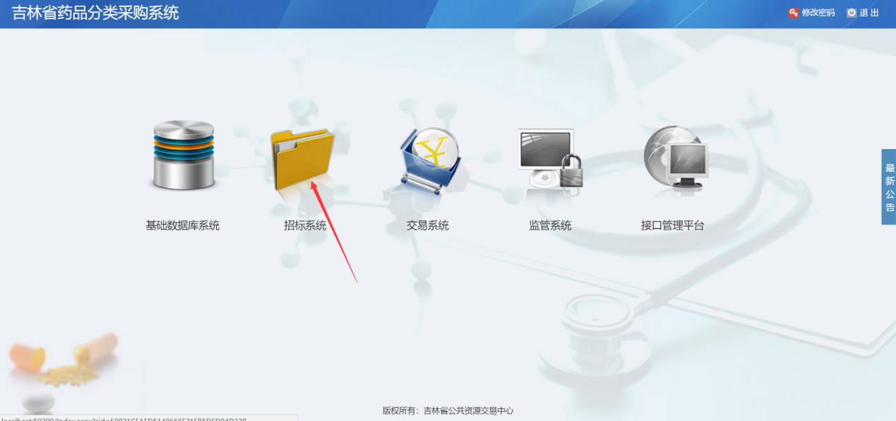
图4-1-1

4.2选择项目
操作步骤：进入招标系统后，找到企业要参与的项目，点击图标加载相应菜单，如图4-2-1
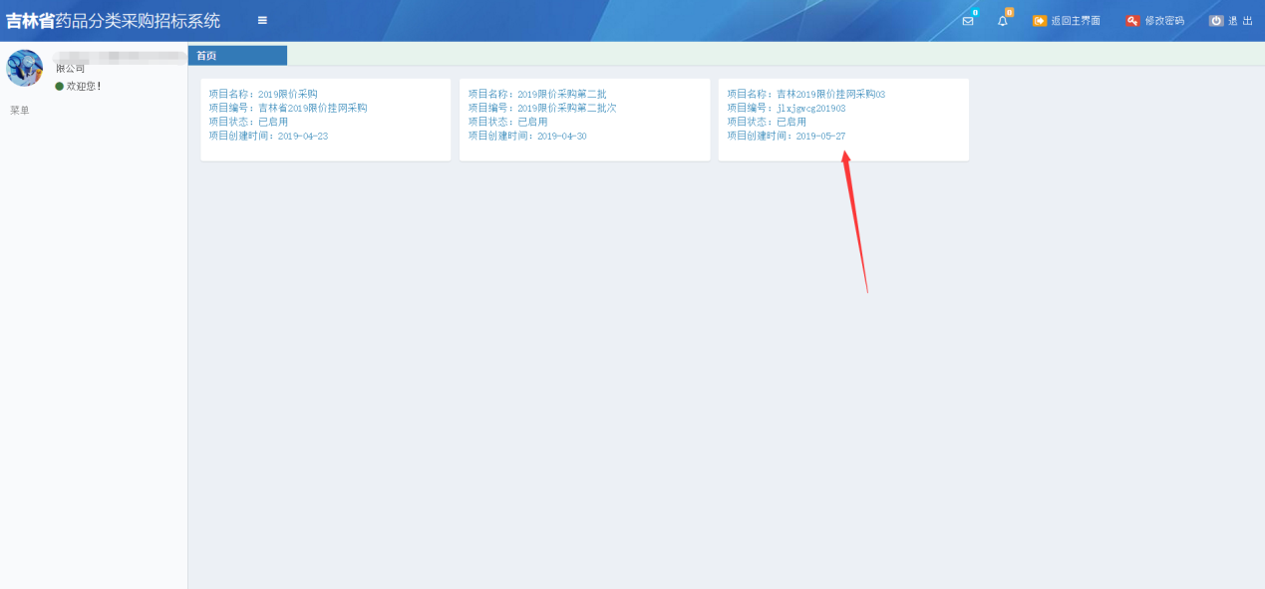
图4-2-1

点击后，如图4-2-2
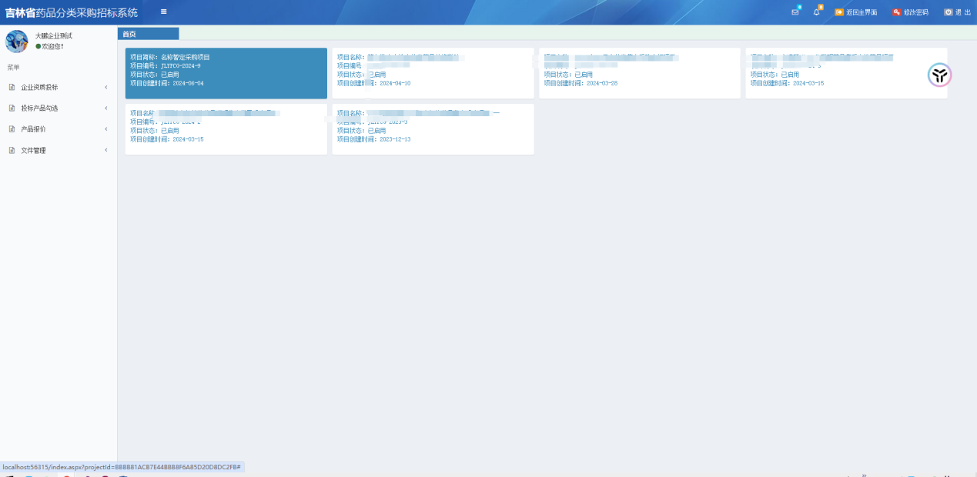

图4-2-2

4.3企业资质信息投标/撤标
操作步骤：企业资质投标＞投标企业资质信息，点击【投标企业资质信息】菜单，如图4-3-1所示。
说明：
1.如该页面不显示企业数据，请前往【基础库】系统提交贵企业资质信息。
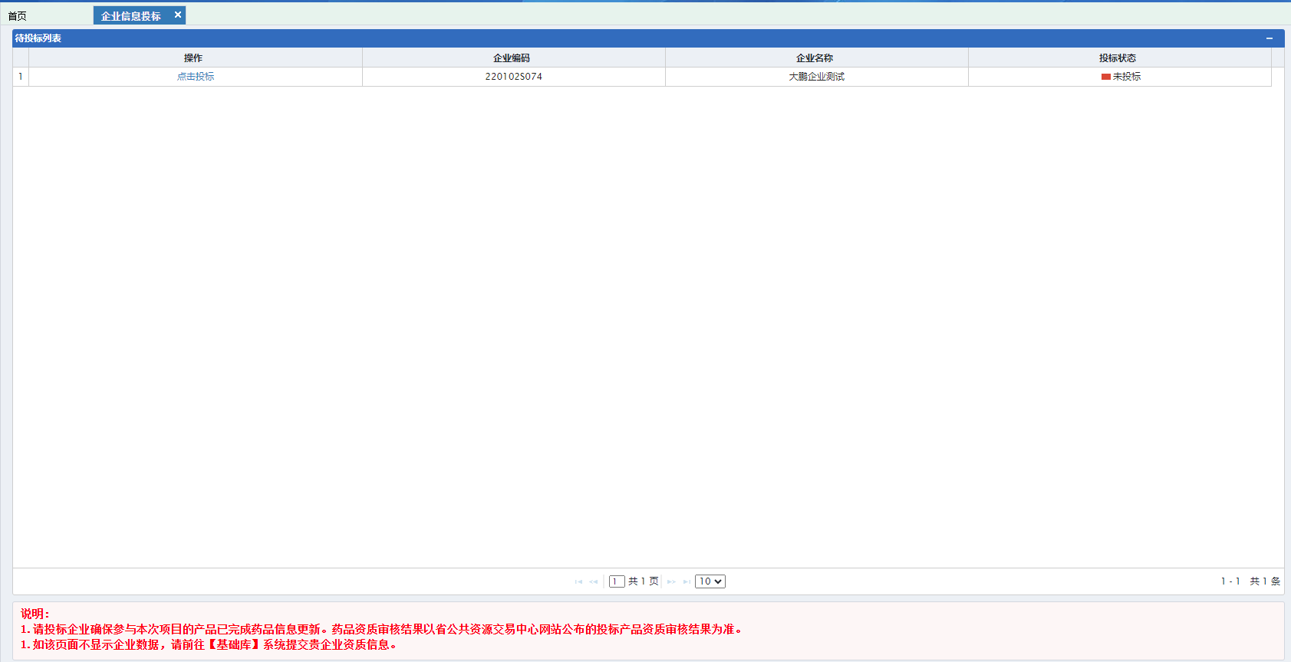
图4-3-1

点击【点击投标】按钮可进行企业资质信息投标，如图4-3-2所示。
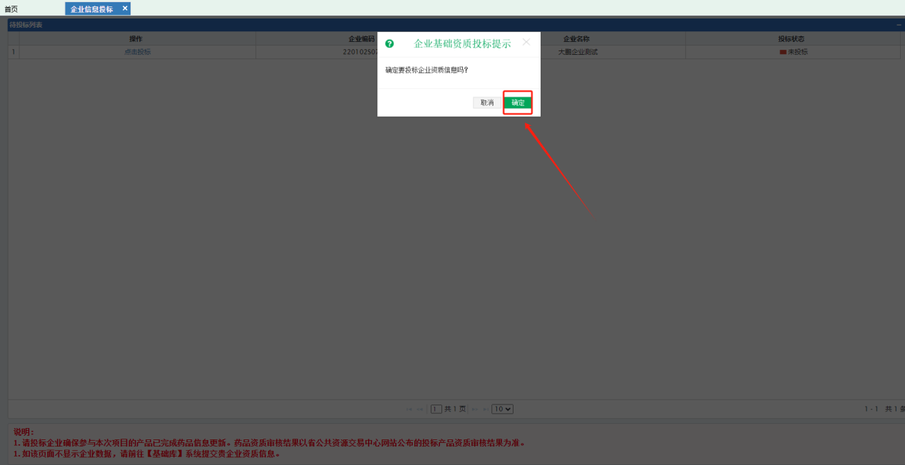
图4-3-2
点击【点击撤标】按钮可进行企业资质信息撤标，4-3-3所示。
说明：
1.如存在已投标产品信息则企业信息不能撤标。

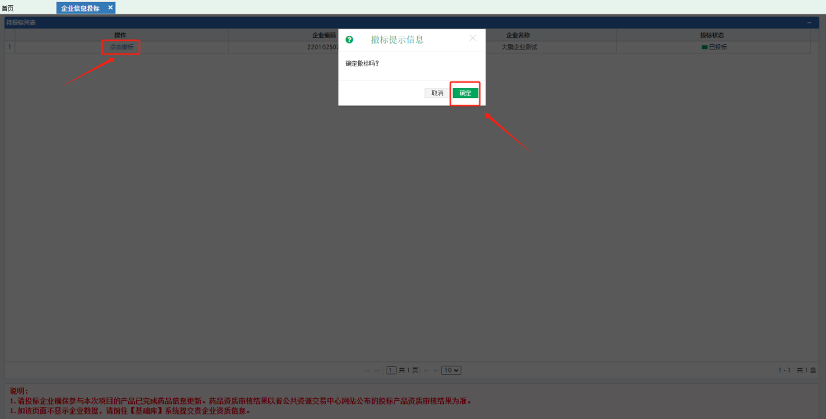
图4-3-3

4.4勾选投标/撤标产品
操作步骤：投标产品勾选＞勾选投标产品，点击【勾选投标产品】菜单，如图4-4-1所示。
说明：
1.该页面供企业勾选投标产品，请企业认真选择。
2.中心关闭【投标/撤标】按钮前，企业可自行投标/撤标操作。
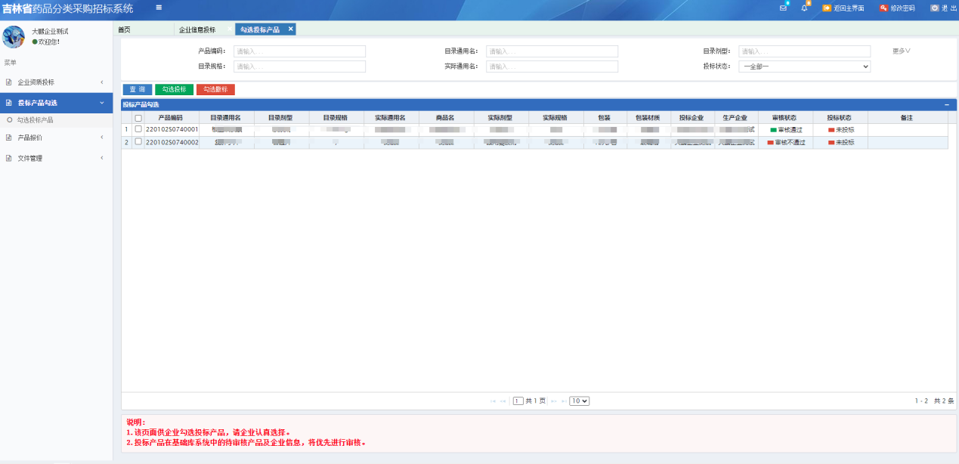
图4-4-1
在页面中找到计划投标产品，勾选后点击【勾选投标】按钮，如图4-4-2所示：
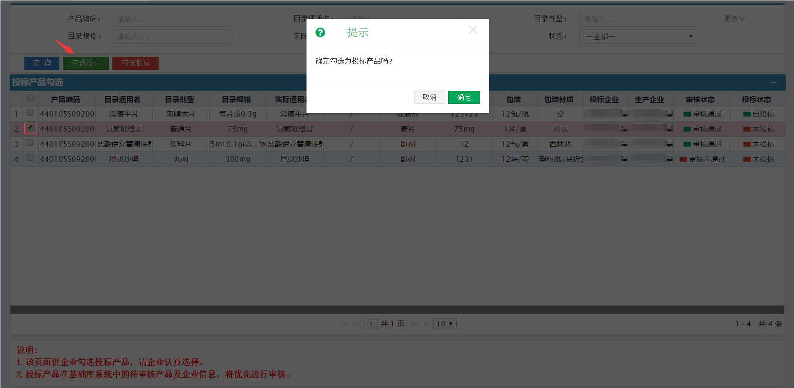
图4-4-2

在页面中找到需要撤标产品，勾选后点击【勾选撤标】按钮，如图4-4-3所示：
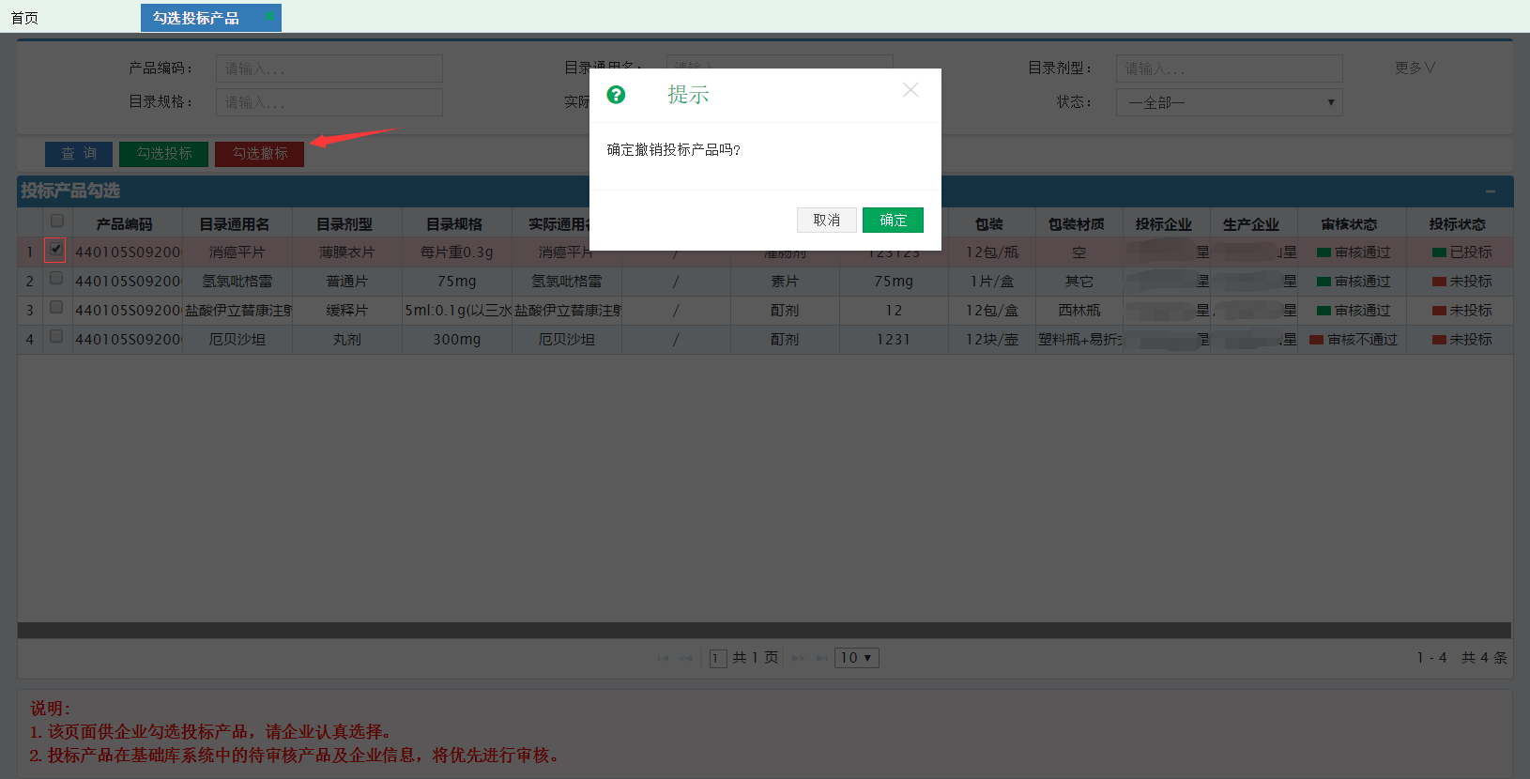
图4-4-3

4.5 产品报价
操作步骤：产品报价＞产品报价，点击【产品报价】菜单，如图4-5-1所示。
说明：
1．报价为包装价格，保留两位小数。
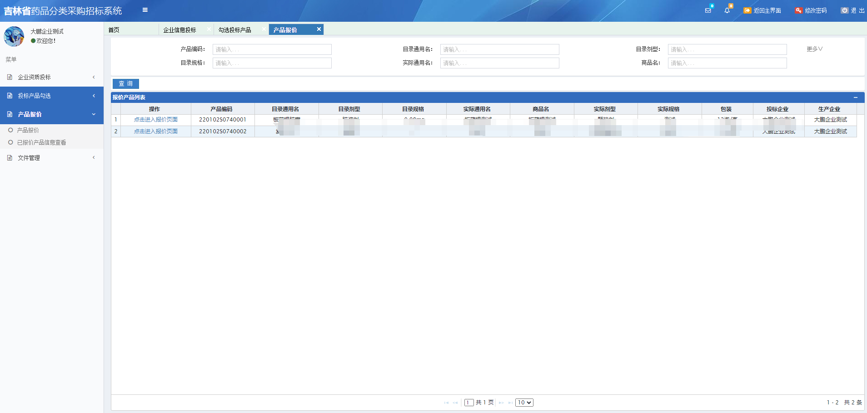
图4-5-1

在页面中找到需要报价产品，点击【点击进入报价页面】按钮，如图4-5-2所示：
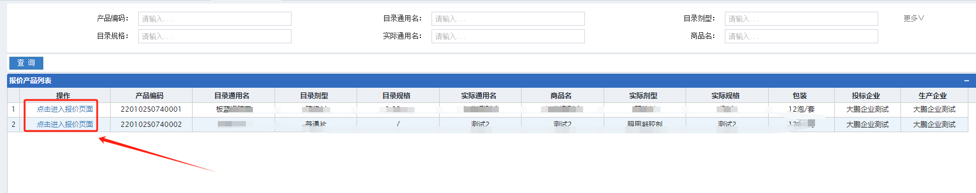
图4-5-2

进入报价页面后，按照页面要求填写产品包装价格，确认报价无误后点击【确认报价】按钮上报价格，如图4-5-3所示：
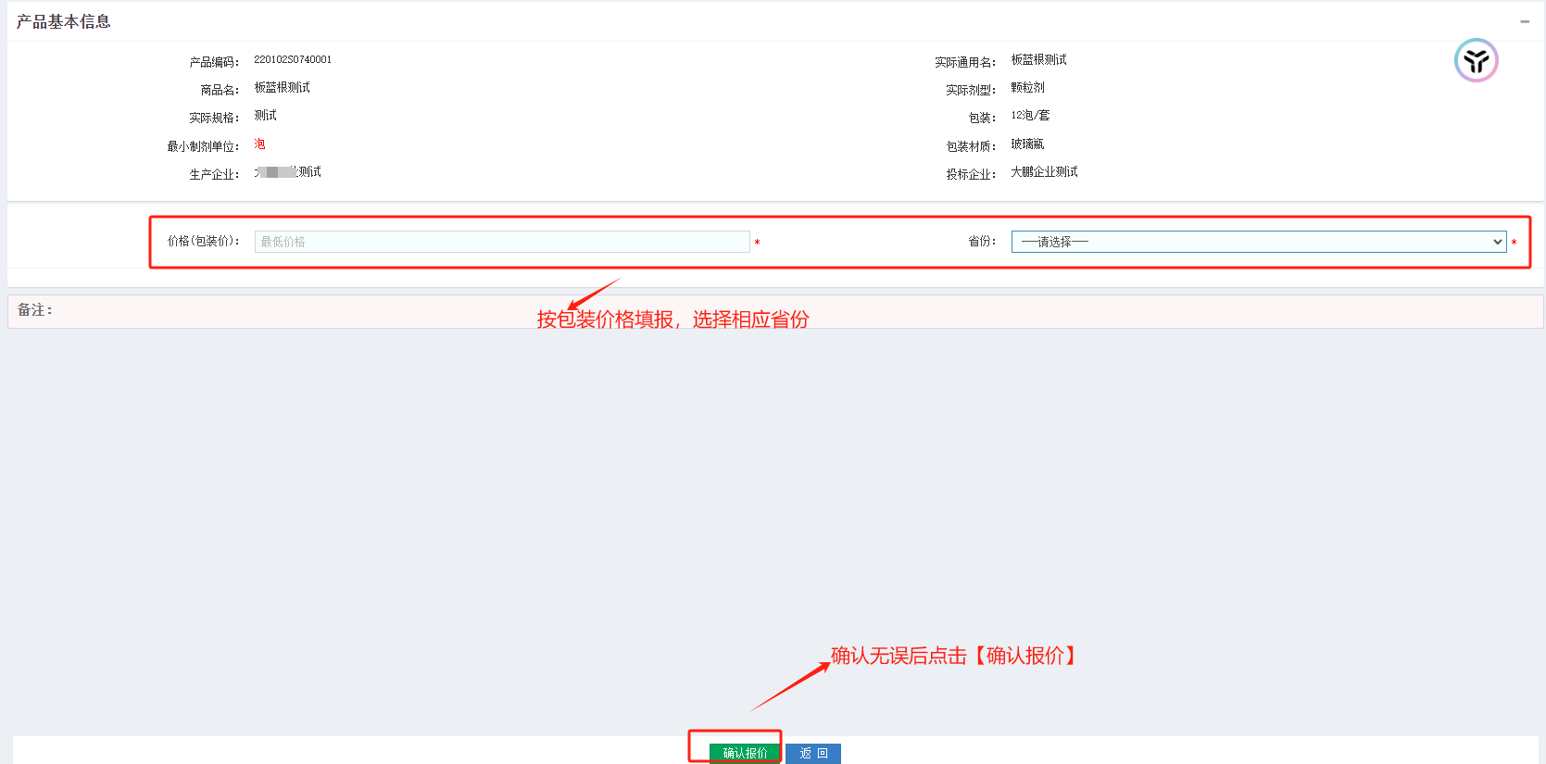
图4-5-3

已报价产品可在【已报价产品信息查看】页面查看，如图4-5-4所示：
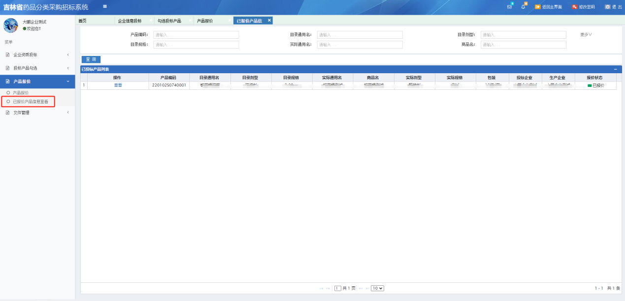
图4-5-4

若报价存在问题，可在【已报价产品信息查看】页面列表中点击【查看】按钮进入报价详情查看页面，点击【撤销报价】按钮完成撤销，如图4-5-5、4-5-6所示：
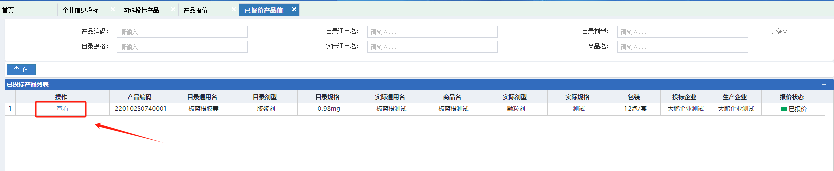
图4-5-5
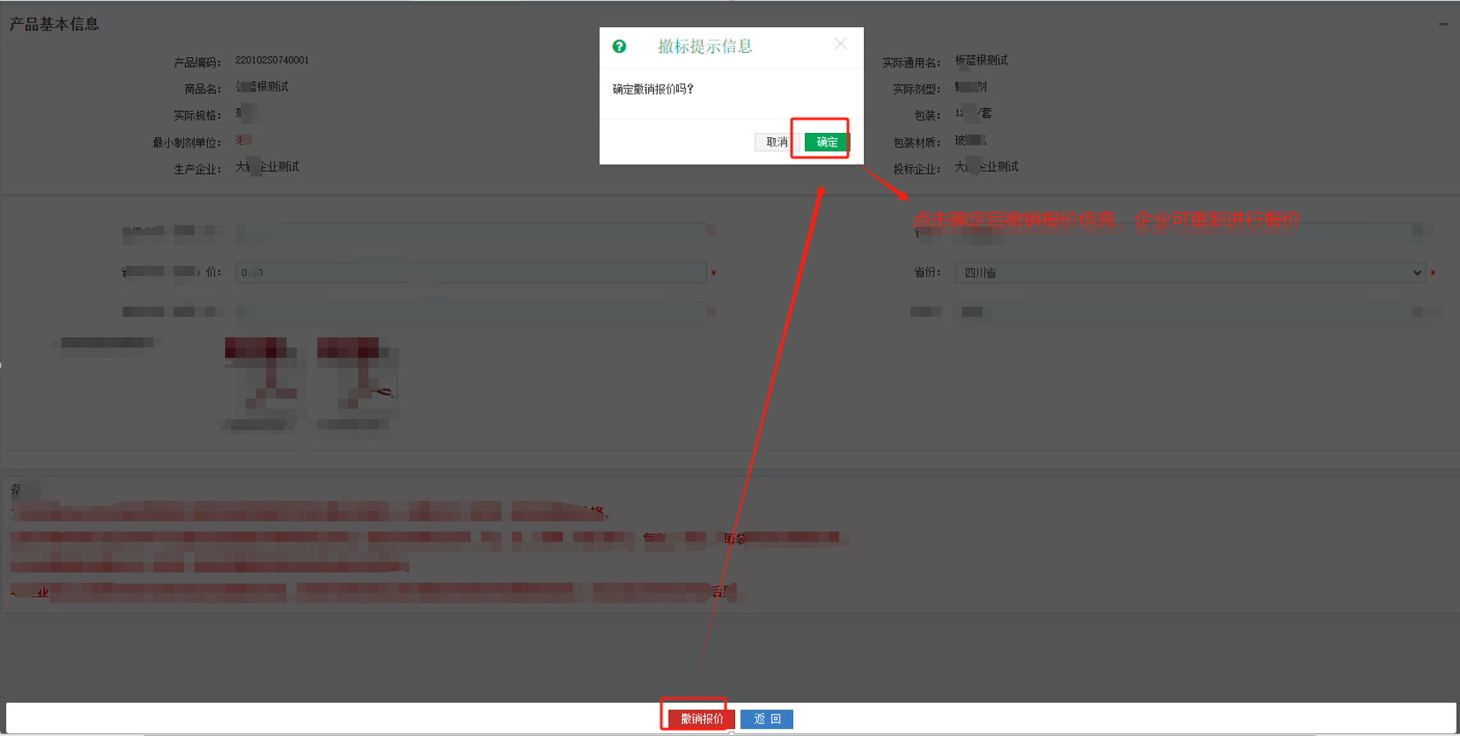
图4-5-6

4.6 文件管理
操作步骤：文件管理＞文件上传，点击【文件上传】菜单，如图4-6-1所示。
说明：省份价格证明文件可在此进行上传，上传后可在报价时进行勾选。
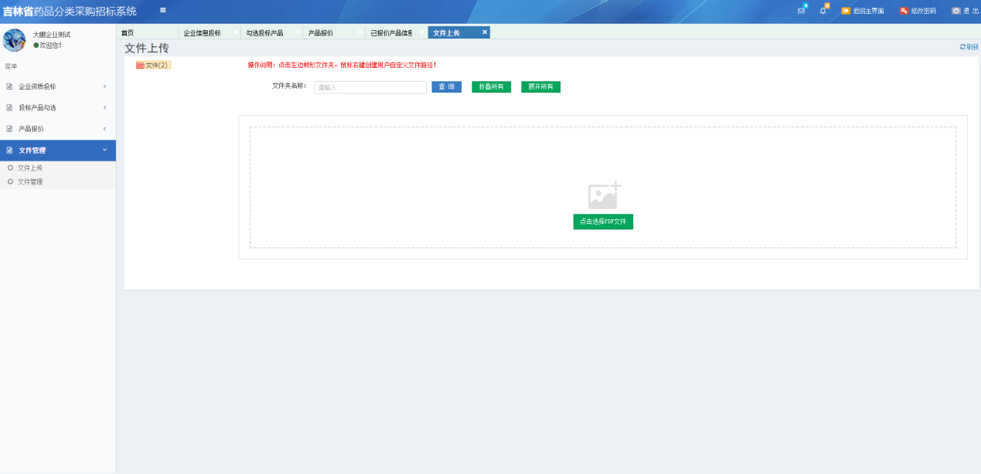
图4-6-1

点击【点击选择PDF文件】按钮选择需要上传的PDF文件上传，如图4-6-2所示：
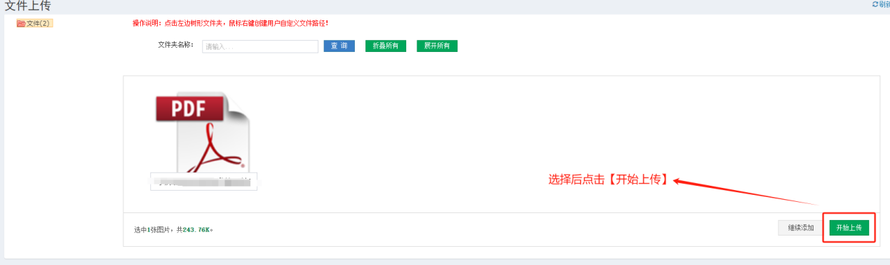
图4-6-2

